2013母胎健康
第二屆(2013)海峽兩岸圍產醫學高峰會
暨第三屆(2013)台灣國際母胎醫學學術研討會
2nd Cross Strait Forum for Perinatal Medicine
3rd Taiwan International Conference for Maternal Fetal Medicine

2013年11月23、24日（星期六、日）
林口長庚醫院復建大樓第一會議廳

2013年中，台灣母胎醫學會在您的大力支持下正式成立。自此，台灣產科醫學界終於有了一個真正歸屬，純粹產科的專業醫學會。
台灣母胎醫學會的創立宗旨在於，聯繫台灣地區從事高危險妊娠、胎兒醫學、產前診斷、產科急重症，及周產醫學服務及研究之醫療人員，加強母胎醫學之研究發展，進而提昇我國母胎醫學之醫療水準。我們將透過教育，培訓，認證，評鑑等工作來達成此一目標。
每年定期舉辦的國際型母胎醫學會議，是重點項目之一。今年首先登場的是一直為全台灣婦產師囑目的『母胎健康』系列國際會議。今年會議涵蓋第二屆(2013)海峽兩岸圍產醫學高峰會暨第三屆(2013)台灣國際母胎醫學學術研討會。11月23日的研討會以孕產照護新進展為主題，邀請海峽兩岸母胎暨臨產醫學領域之精英學者與會，提供自產程照護(intrapartum care)、分娩照護(labor care)，至產後照護(postpartum care)等寳貴的理論和實務經驗，此次研討會將透過全面性的對母胎醫學相關醫療照護人員認知教育及訓練的實施，達成設定之”優化孕產環境，保護母胎安全”的目標。
11月24日的會議將邀請國內外著名胎兒醫學專家做專題講座，分享他們的臨床心得和最新研究成果，並介紹各類胎兒疾病的診治規範。研討會主題將涵蓋產前篩檢(prenatal screen)、胎兒超音波(fetal ultrasound)、基因診斷(genetic diagnosis)和胎兒治療(fetal therapy)等領域，藉此將最新的胎兒醫學進展，包括NIPT, a-CGH、fetal infection、gene therapy介紹給全台灣的婦產科同好。希望因此使母胎醫學專業得以在臺灣地區蓬勃健康地發展。
今年兩個會議的特邀演講者都是大陸地區及國際頂尖的母胎醫學專家學者，我們等於一次把兩個國際型會議搬台灣來舉辦，節目保證精彩可期。期待各位蒞臨指導，也祝福各位與會嘉賓，身、心、靈皆收獲滿滿！

台灣母胎醫學會理事長 鄭博仁 敬邀
會議訊息
☆報名名額：會議分□11/23海峽兩岸圍產醫學高峰會(將發給高危險妊娠繼續教育認證證書)、□11/24台灣國際母胎醫學學術研討會(將發給產前遺傳診斷繼續教育認證證書)，□11/23海峽兩岸圍產醫學高峰會＋11/24台灣國際母胎醫學學術研討會接受報名參加(依報名順序，額滿截止)。台灣助產學會會員或台灣護理學會會員，註明會員編號，得以免費參加兩日研討會，但需事先報名（若需要取得認證證書應繳納認證費500元／份）

☆報名格式：
助產／護理會員編號 | 姓名 | 服務單位 | 院區 | 身分證號碼 | 電話
☆報名截止日期：2013年11月15日；
☆報名方式：電話或Ｅ-mail報名－請載明參加場次、姓名、助產或護理學會會員編號、 身分證字號、聯絡電話。
大會秘書：唐語蓁
Tel:03-3281200轉8974；Fax: 03-3288252
網址: http: www.tmfms.org.tw；E-mail:tmfms@outlook.com; debbytang@cgmh.org.tw
☆提供餐食：本會議不供餐，亦不得於會場內飲食。午餐請自行至醫學大樓B1長庚地下街使用
☆交通資訊：
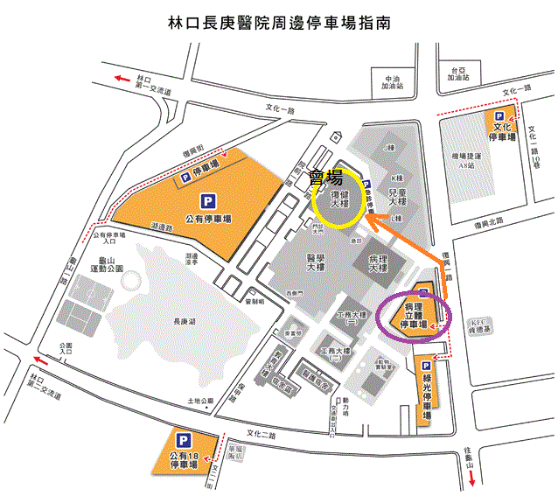
自行開車：建議停放長庚醫院病理立體停車場--地址：龜山鄉復興一路靠近長庚病理大樓
費率：每小時30元，每日最高360元

國道客運／快速公車：
公司 | 路線圖 | 起站 | 迄站 | 時刻表 | 票價 | 班距時間 | 即時動態

汎航 | 2000 | 林口長庚  (頭末班06:20-23:40) | 台北長庚  (頭末班06:20-24:20) | 時刻表 | 全35半18 | 10~20分鐘 | -
汎航 | 2001 | 林口長庚  (頭末班06:00-23:10) | 台北西站A棟  (頭末班06:30-23:40) | 時刻表 | 全35半18 | 15~40分鐘 | -
汎航 | 2003 | 林口長庚  (頭末班06:00-23:00) | 桃園車站  (頭末班06:30-23:30) | 時刻表 | 全35半18 | 10~40分鐘 | -
汎航 | 2004 | 林口長庚  (頭末班06:00-23:00) | 中壢火車站  (頭末班06:30-23:30) | 時刻表 | 全35半18 | 10~40分鐘 | -

